**Подготовила: Батова О.Ю., музыкальный руководитель**

***Возрастные особенности музыкального развития детей раннего дошкольного возраста***

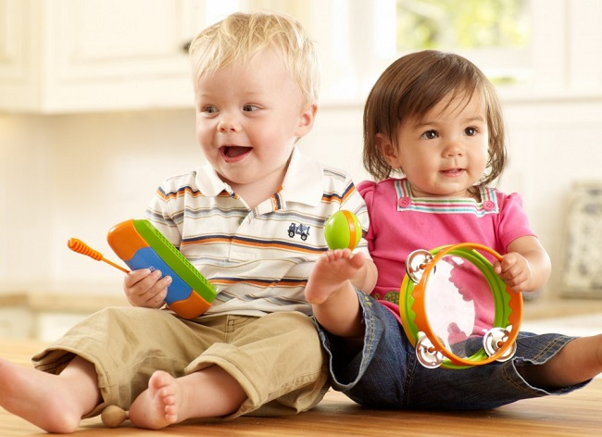

Способности ребенка развиваются в процессе активной музыкальной деятельности.

Ребенок ***второго года жизни***, имея небольшой опыт, заинтересованно относится к музыке, эмоционально на нее откликается, активно действует. Малыш обогащается различными впечатлениями, начинает все больше их осознавать, понимает речь взрослого и овладевает собственной речью. Он уже может стоять, осваивает ходьбу, следовательно, координацию движений в целом, необходимую для формирования ритмичности.

В этом возрасте дети уже понимают, что звучание связано с музыкальными инструментами, и оживляются при виде металлофона, дудочки. Слушая короткие музыкальные произведения, дети по-разному реагируют на них. Используя песни, мелодии разного характера, можно вызвать у них соответствующие эмоциональные состояния.

Слуховые ощущения детей этого возраста более дифференцированы: ребенок различает высокий и  низкий звук, громкое и тихое звучание и даже тембровую окраску (играет металлофон или барабан). Рождаются первые, сознательно воспроизводимые певческие интонации; подпевая взрослому, ребенок повторяет за ним окончания музыкальных фраз песни. Он овладевает простейшими движениями: хлопает, притопывает, кружится под  звуки музыки.